**LAPORAN PRAKTIKUM 7**

**Desain Web A**



Nama : Dendy Anugrahi Rabbi

NPM : 4523210034

**Dosen : Adi Wahyu Pribadi**

**S1-Teknik Informatika**

**Fakultas Teknik Universitar Pancasila**

**2024**

**Dark Mode**

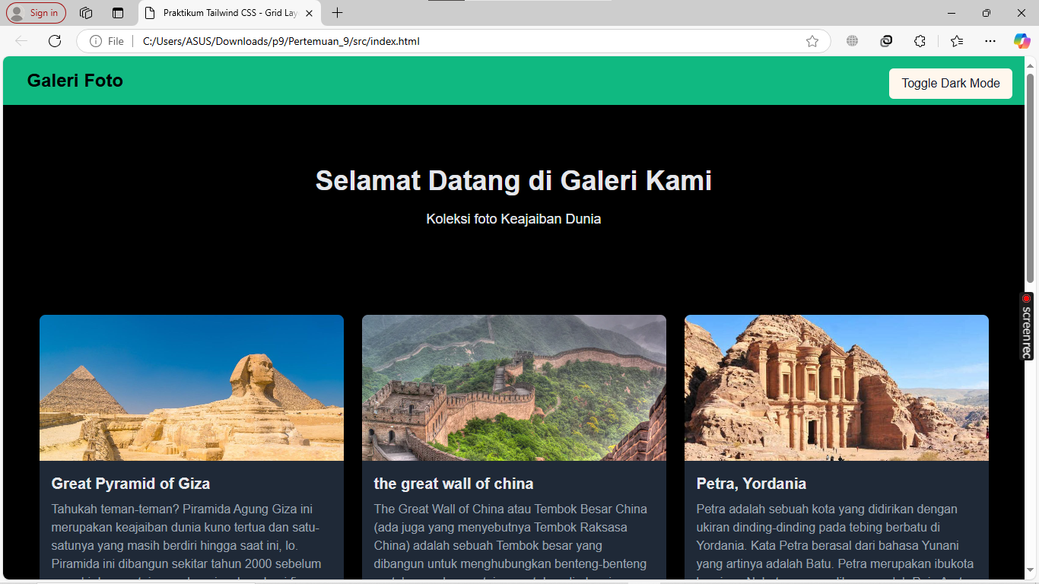

# Bright Mode

\

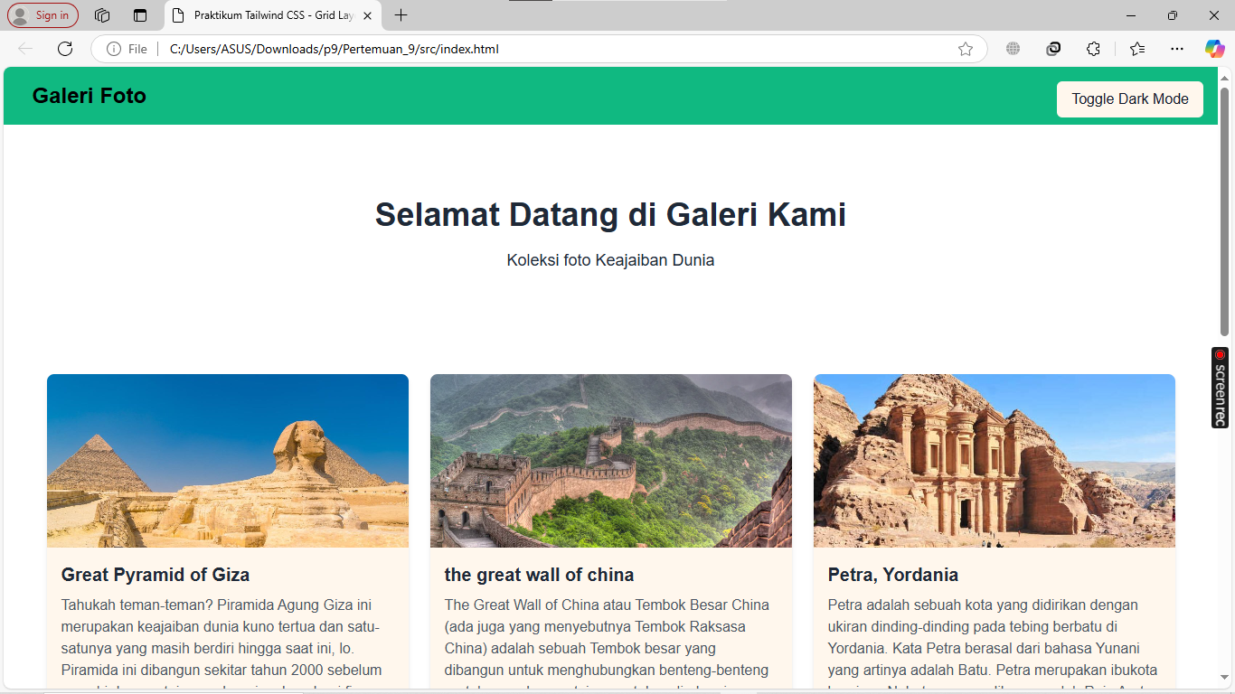

# Responsive

